Всемирный день ребенка отмечается ежегодно 20 ноября. Дата не случайна - именно в этот день в 1989 году была принята "Конвенция о правах ребенка", которая признала, что ребенку для всестороннего и гармоничного развития личности необходимо расти в семейном окружении, атмосфере счастья, любви и взаимопонимания. Дети очень уязвимы, а потому нуждаются в особой защите и помощи.
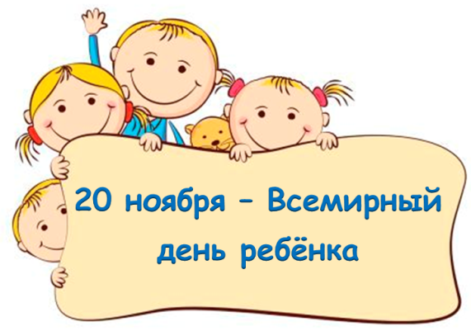

Праздник, посвященный Всемирному дню ребенка, призван напомнить именно об этом - о хрупкости детства и детей, о том, насколько они ценны для нас.
Каждый год все больше людей и общественных деятелей направляют свои усилия на помощь и защиту ребенка. Создаются фонды поддержки тяжелобольных детей, сообщества, наблюдающие за неблагополучными семьями, на базе Организации Объединенных Наций основан Детский фонд.
Больших успехов достигла система здравоохранения - сейчас многие детские болезни, раньше считавшиеся неизлечимыми, побеждены силой современной медицины. Оказывается помощь беременным женщинам, в некоторых странах проводятся бесплатные консультации для будущих мам. Еще на уроках в школе малыши узнают о своих гражданских правах и не боятся высказывать собственное мнение. Детей с ранних лет учат основам безопасности жизнедеятельности и правилам оказания первой помощи.
Все это произошло благодаря Всемирному дню ребенка, главной и единственной задачей которого всегда были защита и сохранение детей, обеспечение достойного уровня жизни в любом уголке планеты, независимо от расы, пола и социального класса.
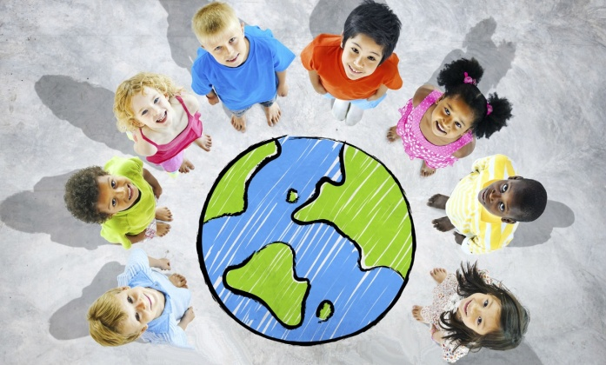

Мероприятия, посвященные детям, проходят всех странах постоянно, но особенно много их 20 ноября. В школах и детских садах проводятся открытые уроки, посвященные этому дню, а по всему миру начинаются тысячи акций и флешмобов. Благотворительные фонды устраивают сбор пожертвований детским домам и малоимущим семьям - принимаются не только деньги, но и одежда, игрушки, учебники и книги.

Двадцатого ноября сделайте для своих детей что-нибудь особенное. Наполните дом яркими украшениями, приготовьте их любимые блюда, соберитесь всей семьей за столом. Окружите детей заботой и теплом, дайте им понять, что они любимы. Ведь каждому из нас нужны понимание и поддержка, особенно в детстве.
Подарите вашим детям подарки. Постарайтесь понять, чего им хочется больше всего. Вот ряд идей, которые могут помочь с выбором:
- Приятный день с семьей. Сводите ребенка в кино, кафе или парк развлечений. Любимый мультфильм на большом экране, приправленный большой порцией мороженого - что еще нужно для счастья?
- Набор для творчества или развивающая игрушка. Наборы для лепки, бисероплетения, рисования и гравирования развивают мелкую моторику, а головоломки позволяют держать ум ребенка в тонусе во время игр. Так же неплохо подойдет настольная игра, в которую вы сможете играть всей семьей.
- Сладости. Какой ребенок не любит вкусности? Коробка или плюшевая игрушка, наполненная любимыми лакомствами, всегда способны порадовать детей.
Важно помнить, что любой праздник может стать наказанием без любви и поддержки с вашей стороны. Постарайтесь провести этот день рядом с близкими, наполнив дом радостью и уютом, тогда дети запомнят эти ощущения и надолго сохранят их в своей памяти.

Источник: https://www.kp.ru/putevoditel/kalendar-prazdnikov/den-rebenka

СОГБУ СРЦН «Яуза»
215047 Смоленская область
Гагаринский район с. Карманово
ул. Октябрьская дом 8
тел/факс (848135) 7-78-59,7-79-23
Эл.почта: gag.centr-yauza@yandex.ru
официальный сайт http://centr-yauza.ru
Смоленское областное государственное бюджетное учреждение «Гагаринский социально-реабилитационный центр
для несовершеннолетних «Яуза»
(СОГБУ СРЦН «Яуза»)

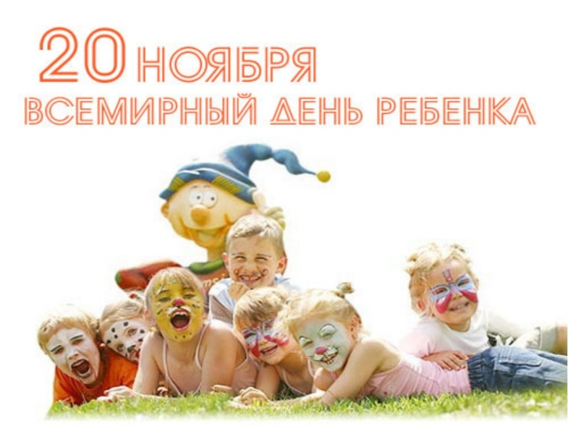

с. Карманово

